命題範圍：翰林版七下第3章~第4章
1~10題每題3分，11~45題每題2分
- 從「新竹科學工業園區」的設立可以看出臺灣工業發展的哪一項特性？ (A)臺灣進入技術密集工業 (B)臺灣有廉價的勞工 (C)臺灣的重工業特別發達 (D)臺灣已加入世界貿易組織
- 近幾年來臺商紛紛將工廠遷往中國大陸或東南亞地區，這些地區吸引臺商前往設廠的主要因素是(A)原料充足 (B)技術進步 (C)電費廉價 (D)勞力便宜
- 人口由鄉村向都市集中的過程稱為什麼？ (A)商業化 (B)都市化 (C)工業化 (D)社區化
- 下列有關「都市」的特色，哪一個敘述最適當？ (A)都市的居民都是從事服務業 (B)都市人口密度比較高 (C)都市的土地面積比鄉村大 (D)都市的出生率較高
- 陽明山的花季開始了，若要從內湖前往陽明山賞花最適合的交通方式是(A)空運(B))海運(C)鐵路(D)公路
- 大都市為了改善交通問題，大多興建何種交通設施來解決塞車問題？(A)高速鐵路(B)港口(C)捷運(D)機場
- 「美國西北櫻桃□□來臺，保證讓您享受到最新鮮的果實」，上列敘述最可能是指哪種運輸方式？ (A)陸運 (B)海運 (C)空運 (D)管線
- 都市吸引人口移入的主要原因是什麼？(A)觀光資源豐富(B)工作機會多(C)生活空間大(D)房價較便宜
- 現今臺灣工業發展的特色「不包括」下列何者？(A)高附加價值(B)技術密集(C)勞力密集(D)奈米科技
- 下列哪種交通方式可以讓臺灣和全球各地的溝通最為快速與便捷？(A)空運(B)公路(C)網路(D)海運
- 高雄地區的重工業特別發達，與下列哪項優越條件關係最密切？ (A)土地便宜 (B)地形平坦 (C)海運便利 (D)氣候溫暖
- 下表是某間工廠各項生產成本支出的比例，請問：這間工廠在選擇設廠地點時，最主要考量的區位條件為何？ (A)交通 (B)勞工 (C)原料 (D)動力
項 目 | 運輸費 | 電費 | 薪資 | 材料費
支出比例％ | 22 | 20 | 47 | 11

- 為了發展工業，臺灣於民國五十年代成立「加工出口區」，它是「由國外企業投資設廠，主要原料由外國進口，在臺招募勞工生產，產品外銷」的生產模式。因此，它的工業區位選擇為(甲)原料(乙)市場(丙)勞力(丁)交通，正確的是 (A)甲、乙 (B)丙、丁 (C)甲、丙 (D)乙、丁
- 臺灣的工業發展過程大致可分為三個階段，若以(甲)筆記型電腦(乙)製鞋工業(丙)石油化學工業，上列三種產業各代表某一階段，其發展的先後順序為何？ (A)乙甲丙 (B)甲丙乙 (C)乙丙甲 (D)甲乙丙
- 下列哪種交通建設完工，使得運輸時間大幅縮短，彰化、雲林的蔬果可以快速運送至全臺各地，提供都會區所需，因此逐漸發展成為蔬果的專業生產區？ (A)高速公路 (B)網際網路 (C)捷運系統 (D)國際機場
- 民國六十年代，臺灣推行十大建設發展重工業，主要發展的工業「不包括」 (A)石化工業 (B)造船工業 (C)鋼鐵工業 (D)生物科技工業
- 現今臺灣主要的國際貿易輸出產品大多是哪種產品？ (A)工業原料 (B)畜牧業產品 (C)輕工業產品 (D)高科技產品
- 下表是甲、乙、丙、丁四個聚落就業人口所占比率的資料，哪個聚落最有可能是都市？(A)甲(B)乙(C)丙(D)丁
聚落 | 甲 | 乙 | 丙 | 丁
第一級產業 | 65％ | 10％ | 50％ | 80％
第二級產業 | 15％ | 15％ | 25％ | 15％
第三級產業 | 20％ | 75％ | 25％ | 5％

- 大都市的快速發展，也會帶動鄰近的鄉鎮快速成長，會使大小市鎮連成一片，這種大型的聚落稱為 (A)都市 (B)鄉村 (C)都會區 (D)行政區
- 從國外進口貨品的總值若大於把貨品出口到國外的總值則稱為什麼？ (A)輸出 (B)輸入 (C)出超 (D)入超
- 量販店分布於市中心的數量較少，但郊區的數量較多，造成此種分布差異最可能的原因是下列何者？ (A)工資高低 (B)地價高低 (C)地勢起伏 (D)氣候差異
- 下圖為某國四個時期的進出口貿易總額統計圖，該國獲得最多的出超是在下列哪一個時期？ (A)甲 (B)乙 (C)丙 (D)丁
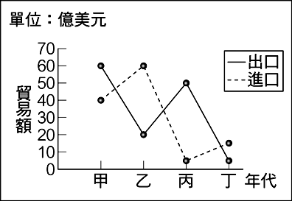
- 附圖為某年臺灣主要進口貨物比例圖。由圖中可知臺灣工業發展最不利的條件是什麼？ (A)資金缺乏 (B)技術落後 (C)勞力不足 (D)資源缺乏
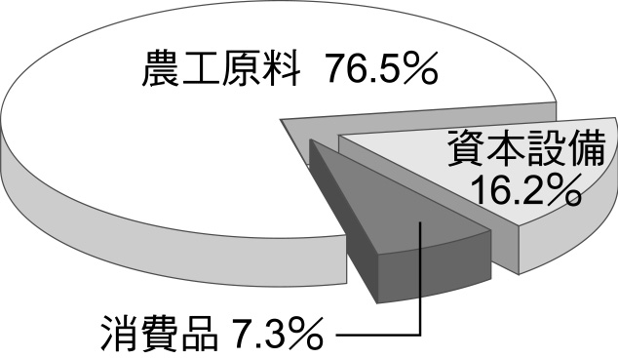
- 目前臺灣哪一種產業的產值與就業人口所占的比例最高？ (A)服務業 (B)漁業 (C)工業 (D)農業

- 下表為甲、乙、丙、丁四個國家的都市人口比例，由表中資料判斷，可知哪一個國家的經濟發展程度最高？ (A)甲 (B)乙 (C)丙 (D)丁
國 家 | 甲 | 乙 | 丙 | 丁
都市人口比例（％） | 27 | 32 | 45 | 86

- 都市的經濟發展程度高，工商業較發達，居民的平均收入也較高，但通常也會面臨到下列哪一項問題？ (A)醫療資源缺乏 (B)環境汙染嚴重 (C)人民教育水準低 (D)生活物資不足
- 下圖是某島嶼上四個聚落的位置圖。由圖判斷，哪個聚落最可能發展成為都市？(A)甲(B)乙(C)丙(D)丁
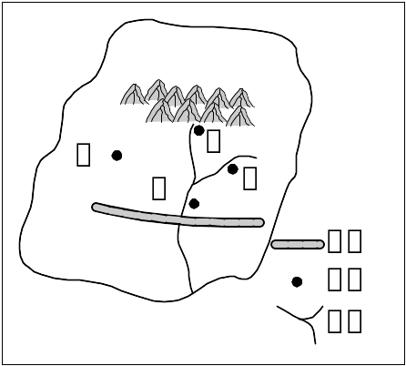
- 某國的全國人口總數約為2,500萬人，都市化程度為80％，這個國家居住在鄉村的人口大約有多少人？ (A) 500萬人 (B) 1000萬人 (C) 1,500萬人 (D) 2,000萬人
- 附表為臺灣歷年來都市與鄉村人口比例的統計資料。造成此種變化的最主要因素是下列何者？ (A)出生率改變 (B)產業結構改變 (C)氣候變遷 (D)教育政策影響
- 郵差先生運送信件的方式最主要是透過公路運輸，這是因為公路運輸有何特點？ (A)運量大 (B)運費便宜 (C)機動性高 (D)速度快
- 綠島的病患需要緊急送到臺灣本島的大醫院就醫，最適合採取的交通方式為下列何者？ (A)空運 (B)海運 (C)鐵路 (D)公路
- 在臺北工作的李先生，假日回去鄉下老家時，發現很多房子變成空屋，許多農地已經荒廢。以上敘述呈現出臺灣鄉村面臨的哪種問題？(A)公共建設不足(B)環境品質下滑(C)人口流失嚴重(D)醫療設施缺乏
- 臺灣的總統要前往非洲國家訪問，選擇下列哪一種交通方式最為適合？(A)空運(B)鐵路(C)海運(D)公路
- (甲)用電腦寄電子郵件發送開會通知 (乙)搭乘捷運到木柵動物園 (丙)搭客運前往鶯歌陶瓷博物館 (丁)撥打手機確認餐廳的訂位時間。以上屬於「通訊」範圍的有幾項？ (A)1項 (B)2項 (C)3項 (D)4項
- 下列有關各種交通方式的特色，哪項敘述是「錯誤」的？ (A)公路適應地形能力強 (B)鐵路機動性高 (C)海運運費較低 (D)空運速度快
- 港口集中和分散貨物所能到達的地區稱為腹地，一個港口腹地的大小與下列何者關係最密切？ (A)緯度位置的高低 (B)勞力是否充足 (C)降雨量是否豐沛 (D)交通建設是否發達
- 臺灣高速鐵路於民國九十六年通車，下列何者為高速鐵路的特色？ (A)能適應地形深入各地 (B)使得航空運輸更發達 (C)縮短臺灣南北的旅程時間 (D)使得臺灣東西部交通往來更密切
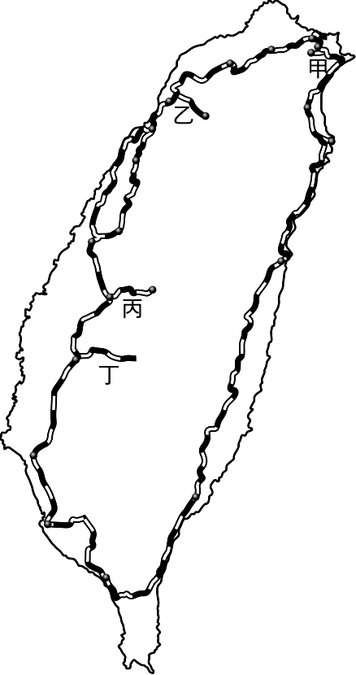
- 臺灣各種運輸路線的分布，以哪種地形區為最密集？ (A)平原 (B)臺地 (C)丘陵 (D)山地
附圖為臺灣主要鐵路分布圖，其
中甲、乙、丙、丁為四條鐵路支
線，請回答39~40題：

- 想要到阿里山欣賞日出，可以搭乘圖中哪條支線？ (A)甲 (B)乙 (C)丙 (D)丁
- 要到平溪看放天燈，可以搭乘圖中哪條支線？ (A)甲 (B)乙 (C)丙 (D)丁
附圖為某地區的簡圖，請回答41~43題：
- 從丙地的工業條件判斷，該地最適合設立哪種工廠？ (A)糖廠 (B)製鞋廠 (C)紡織廠 (D)鋼鐵廠
- 水泥廠最適合設置於哪個地區？ (A)甲 (B)乙 (C)丙 (D)丁
- 圖中哪個地區最適合加工出口區的設置？ (A)甲 (B)乙 (C)丙 (D)丁
附表為民國九十七年臺灣對主要貿易國的出口與進口總額，請回答44~45題：
- 臺灣對哪個國家的貿易出超最大？ (A)美國 (B)日本 (C)韓國 (D)中國
國 家 | 美國 | 日本 | 中國 | 德國 | 韓國 | 澳洲
出口總額 | 308 | 176 | 327 | 57 | 87 | 35
進口總額 | 263 | 465 | 15 | 75 | 132 | 83
- 臺灣對哪個國家的貿易入超最大？ (A)美國 (B)日本 (C)德國 (D)澳洲

